Паспорт фонда оценочных средств
по предмету «Музыка»

№ п/п | Наименование  оценочного средства | Чет  верть | Разработчик
2 класс
 | Контрольная работа за 3 четверть. | III | Система проверочных заданий и упражнений для самоконтроля включена в содержание учебников для 1-4 классов.
3. | Промежуточная контрольная работа. | IV | Система проверочных заданий и упражнений для самоконтроля включена в содержание учебников для 1-4 классов.
4. | Контрольная работа за 4 четверть. | IV | Система проверочных заданий и упражнений для самоконтроля включена в содержание учебников для 1-4 классов.

Контрольная работа за 3 четверть по музыке 2 класс.
ФИО____________________________________Класс:_________Дата:__________

Вариант 1
1. Кто руководит хоровым коллективом?
а) режиссер;
б) руководитель;
в) композитор;
д) дирижер.

2. Автора музыки называют:
а) художник;
б) писатель;
в) композитор;
г) поэт.

3. О каких трех персонажах идет речь, когда мы говорим о жанрах?
а) три танкиста;
б) Садко, Волхова, Морской царь;
в) три кита;
г) Змей Горыныч о трех головах.
4. Какие из нижеперечисленных инструментов можно назвать струнными:
а) барабан;
б) скрипка;
в) виолончель;
г) гитара;
д) фортепиано;
е) арфа.
5. Выбери соответствующие ответы на вопрос о трех китах:
а) Петя, Рита, Маша;
б) Садовник, тракторист, постовой;
в) барабан, труба, скрипка;
г) марш, танец, песня.
6. Как называется человек, исполняющий ведущую партию в произведении?
а) артист;
б) солист;
в) пианист.
д) лира;
е) бубен.
7. Артисты балета на сцене:

а) поют;
б) танцуют;
в) разговаривают.

8. Какая нота следует в гамме за нотой соль?
А.ля
Б.до
В.фа
9.Какой из перечисленных музыкальных инструментов является духовым?
А.Фортепиано
Б.Скрипка
В.Флейта

1. Отметьте народный инструмент.
1 | 2 | 3 | 4
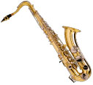 | 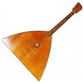 | 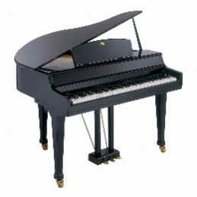 | 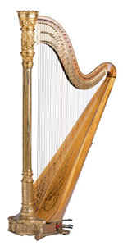

Контрольная работа за 3 четверть по музыке 2 класс.
ФИО____________________________________Класс:_________Дата:__________

Вариант 2
1. Вставь пропущенное слово:
ДО, РЕ, МИ, ФА, СОЛЬ, ЛЯ, СИ.
Эти ноты все подряд образуют __________.
1. нотный стан
2. звукоряд
3. песню
4. алфавит
2. Главная мысль музыкального произведения, душа музыки – это?
1. Мелодия
2. Динамика
3. Темп.
3. Четыреста лет назад изобрели ноты. Сколько всего нот?
1. 2
2. 15
3. 7
4. 33
4. Как называется произведение, в котором соревнуются один музыкальный инструмент (ф-но) и симфонический оркестр?
1. Концерт
2. Симфония
3. Опера
5. Какая нота следует в гамме за нотой ЛЯ?
1. Ля
2. Си
3. Ми
6. Назовите композитора симфонической сказки “Петя и волк”:
1. М.П.Мусоргский
2. С.С.Прокофьев
3. И.С.Бах
4. Д.Б.Кабалевский
7. К какой опере-сказке подойдет данная иллюстрация?
1. “Волк и семеро козлят”  2. “Муха –цокотуха”  3. “Сказка о царе Салтане”  4. “Кошкин дом” | 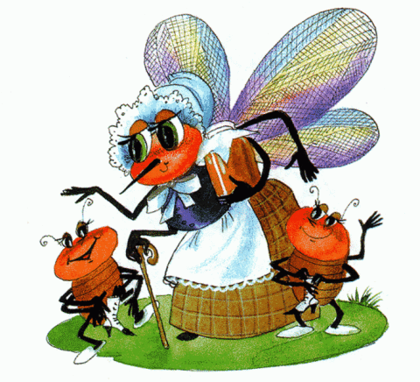

8. Отметьте народный инструмент, на котором играют музыканты.
1. гитара  2. балалайка  3. гусли  4. бубен | 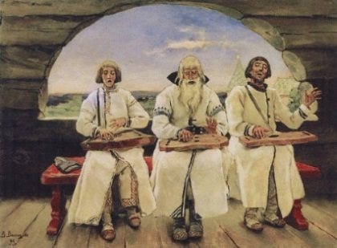
9. Назовите одним словом.
Пианисты, скрипачи, баянисты, оркестр – это:
1. композиторы
2. исполнители
3. хор
4. слушатели
10. Установи соответствие между картинками и названиями. Укажи соответствия стрелочками.
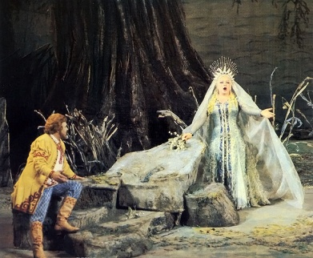 | 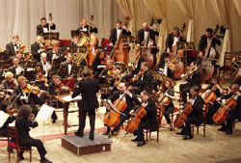 | 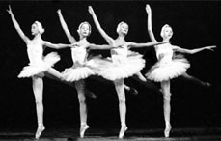
Симфония | Балет | Опера

Промежуточная контрольная работа по музыке
ФИО____________________________________Класс:_________Дата:__________

1 вариант
1. Главная песня страны, музыкальный символ России:
1. Герб России
2. Флаг России
3. Гимн России
2. Руководитель хора или оркестра.
1. Дирижер
2. Солист
3. Поэт
3. Музыкальный спектакль, где все действующие лица поют .
1. Симфония
2. Балет
3. Опера
4. Без кого не может возникнуть музыка? Найти лишнее.
1. Композитор
2. Поэт
3. Исполнитель
4. Слушатель
5. Четвертая нота звукоряда?
1. Ми
2. Фа
3. До
6. Какой из этих инструментов относится к русским народным?
1. Скрипка
2. Балалайка
3. Труба
7. Назовите композитора.
1. С.Прокофьев  2. Л.Бетховен  3. П.Чайковский | 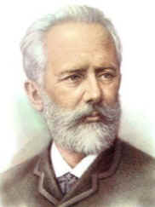

8. В каком сказочном балете П.И.Чайковского принц побеждает армию крыс?
1. “Лебединое озеро”
2. “Спящая красавица”
3. “Щелкунчик”
9. Что такое скорость в музыке?
1. Темп.
2. Тембр.
3. Динамика.

10. Нотный стан открывает скрипичный ключ. Отметь, где изображен скрипичный ключ.
1 | 2 | 3 | 4
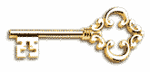 | 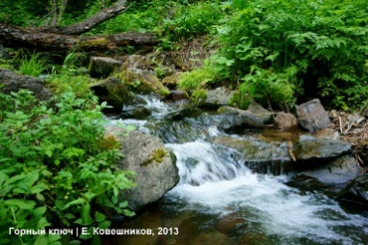 |  | 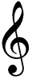

Промежуточная контрольная работа по музыке
ФИО____________________________________Класс:_________Дата:__________

2 вариант
1. Самая главная песня о нашей Родине – это:
1. Ария
2. Гимн
3. Романс
2. Отметьте, какая нота на клавиатуре под цифрой 6.
1. Ми  2. Фа  3. Ля  4. Си | 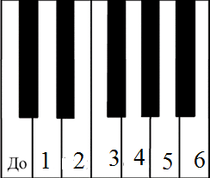
3. Отметьте народный инструмент.
1 | 2 | 3 | 4
4. Выберите верное утверждение.
1. Исполнитель – это тот, кто сочиняет музыку.
2. Исполнитель – это тот, кто играет и поет музыку.
3. Исполнитель – это тот, кто внимательно слушает и понимает музыку.
4. Исполнитель – это человек, который думает о музыке.
5. Найди соответствия между музыкальными терминами и их определениями. Впиши нужное слово.
1) Большой коллектив исполнителей - певцов | Дирижёр
2) Один исполнитель | Хор
3) Руководитель оркестра | Балерина
4) Танцовщица балета | Солист
5) Музыкальный спектакль, где все артисты поют и танцуют | Балет
6) Музыкальный спектакль, где все артисты танцуют | Опера
7) Ноты для инструментов симфонического оркестра | Партитура
1)____ 2) _____ 3)______ 4)______ 5)______ 6)_____ 7)_____
6. Выбери автора симфонической сказки для детей “Петя и волк”
1. С Прокофьев
2. М.Мусоргский
3. М.Глинка
7. Какого героя нет в симфонической сказке “Петя и волк”
1. Птичка
2. Волк
3. Лиса
4. Утка
8. Назови имя композитора.
1. М.Глинка
2. П.Чайковский
3. И.Бах
9.Назовите три коренные основы музыки.( три кита)
А. Песня , танец и марш
Б. Балет, симфония , концерт
В. Поэма, басня, роман.

10.Сколько нот в гамме?
А.3
Б.7
В.5

